Лекция 4. ИНДУКТИВНО СВЯЗАННЫЕ ЭЛЕКТРИЧЕСКИЕ ЦЕПИ
4. 1. Индуктивные связи в электрических цепях
В электротехнике и электронике широко используются устройства, которые содержат индуктивные катушки, связанные общими магнитными потоками. Примером такого устройства является трансформатор, который служит для преобразования уровней переменных напряжений и токов и для согласования сопротивлений отдельных участков цепи.
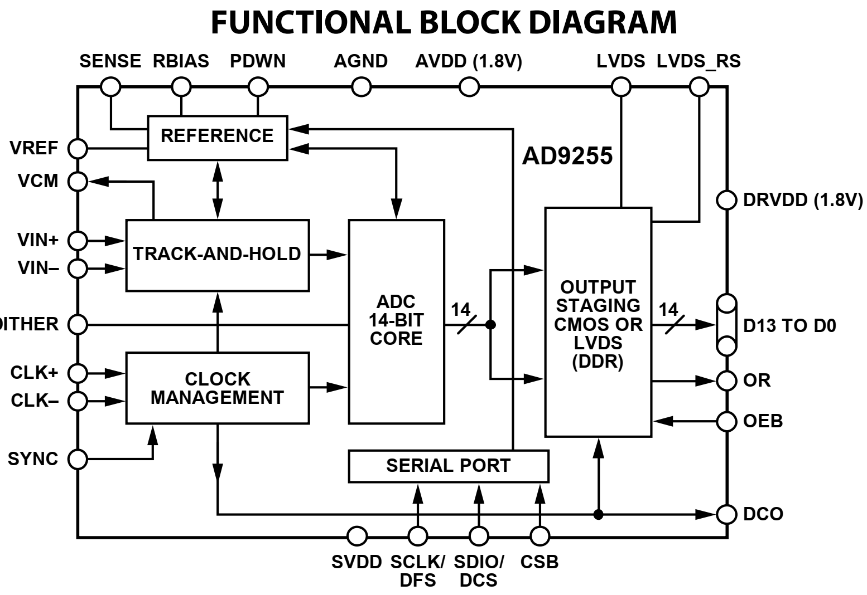
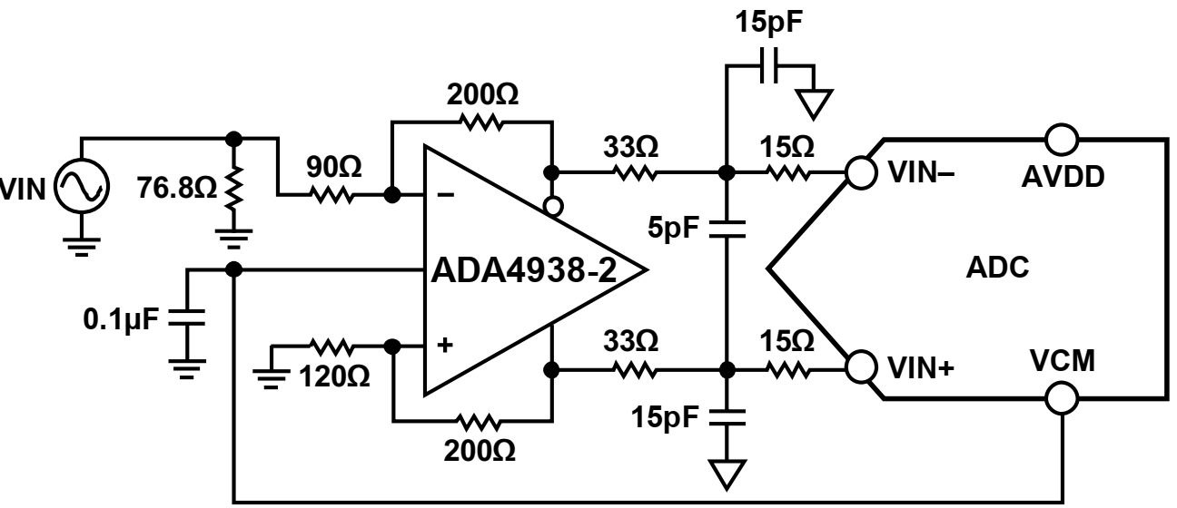
Differential Input Configuration Using the ADA4938-2
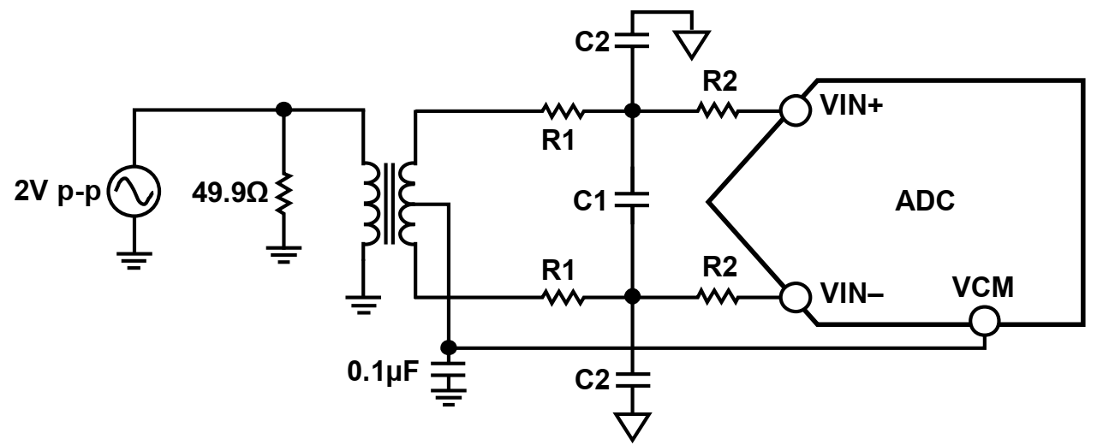
Differential Transformer-Coupled Configuration
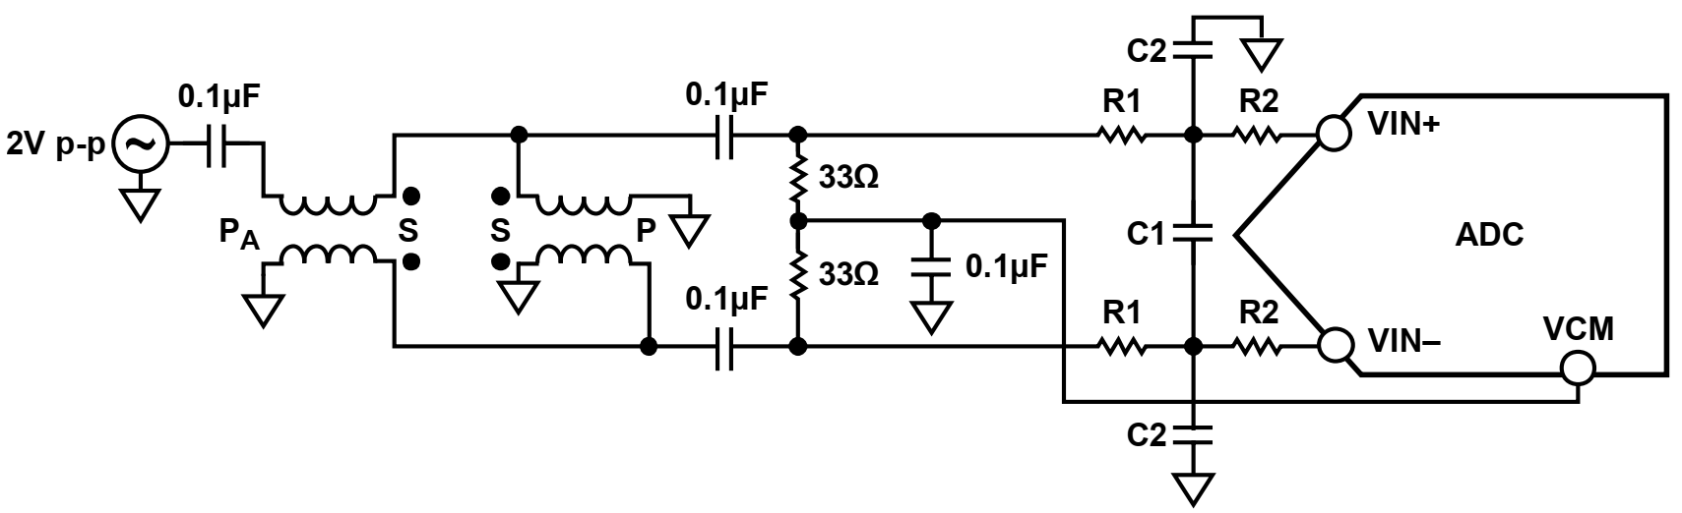
Differential Double Balun Input Configuration
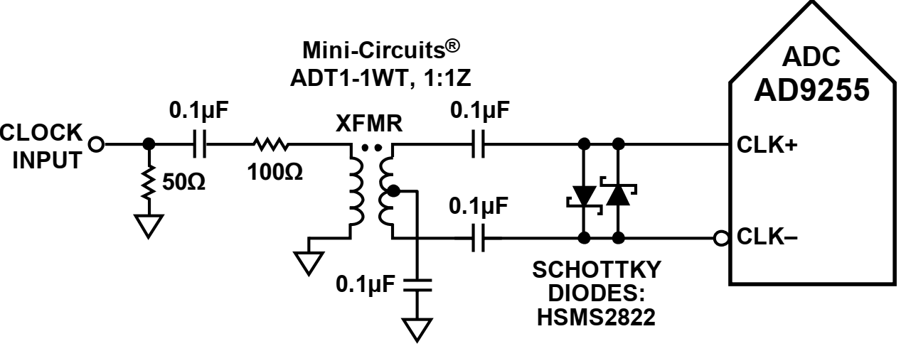
Transformer-Coupled Differential Clock (Up to 200 MHz)
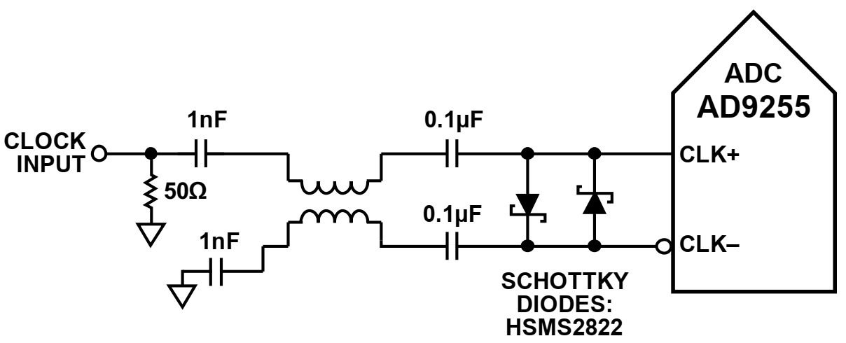
Balun-Coupled Differential Clock (625 MHz)

Рассмотрим цепь, состоящую из двух индуктивных катушек, намотанных на общий сердечник
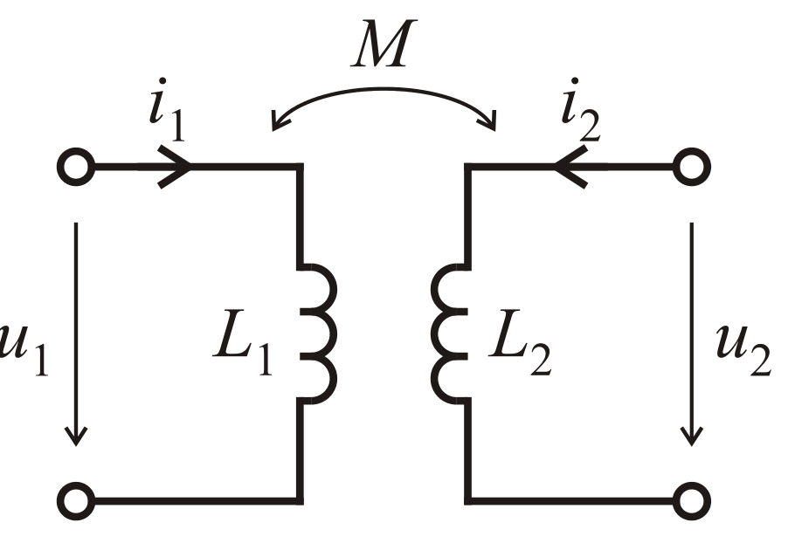
Рисунок 1
Каждая из катушек пронизывается двумя магнитными потоками: потоком самоиндукции, вызванным собственным током, и потоком взаимоиндукции, вызванным током другой катушки.
В соответствии с принципом наложения потокосцепление первой катушки
Ψ₁ = Ψ₁₁ ± Ψ₁₂ = L₁i₁ ± Mi₂ (1)
Потокосцепление второй катушки
Ψ₂ = ±Ψ₂₁ + Ψ₂₂ = ±Mi₁ + L₂i₂ (2)
Значения взаимной индуктивности М в выражениях (1) и (2) одинаковы и не могут превышать среднего геометрического из значений L₁ и L₂.
$$M=k\sqrt{L_{1}L_{2}}$$
Здесь k – коэффициент связи, характеризующий магнитную связь между катушками. Его величина равна отношению взаимной индуктивности и среднего геометрического значения индуктивностей обеих катушек:
$$k=\frac{\left|M\right|}{\sqrt{L_{1}L_{2}}}, 0≤k≤1.$$
В пределе, когда магнитный поток одной катушки полностью пронизывает витки другой, k =1. При отсутствии магнитной связи k = 0.
Знаки слагаемых в (1) и (2) зависят от взаимного направления магнитных потоков катушек. В свою очередь, направления магнитных потоков зависят как от направления токов в катушках, так и от их взаимного расположения. Если катушки включены таким образом, что потоки складываются, то такое включение называют согласным. Если магнитные потоки направлены навстречу друг другу, то катушки включены встречно.
При согласном направлении токов в двух индуктивно связанных катушках зажимы этих катушек, относительно которых токи направлены одинаково, называют одноименными. Одноименные зажимы принято обозначать точками или звездочками.
Определим напряжения на зажимах индуктивно связанных катушек.
Дифференцируя (1) и (2), получим:
$$u_{1}=\frac{dΨ_{1}}{dt}=L_{1}\frac{di_{1}}{dt}±M\frac{di_{2}}{dt}. \left(3а\right)$$
$$u_{2}=\frac{dΨ_{2}}{dt}=±M\frac{di_{1}}{dt}+L_{2}\frac{di_{2}}{dt}. (3б)$$
Как известно, основной формой расчета цепей синусоидального тока является метод комплексных амплитуд. Рассмотрим применение этого метода для расчета индуктивно связанных цепей. Пусть цепь на рис. 11.1 находится в режиме гармонических колебаний. Запишем уравнения (3а), (3б) в комплексной форме:
$${\dot{U}}_{1}=jωL_{1}{\dot{I}}_{1}±jωM{\dot{I}}_{2}. \left(4а\right)$$
$${\dot{U}}_{2}=±jωM{\dot{I}}_{1}+jωL_{2}{\dot{I}}_{2}. (4б)$$
Уравнениям (4а), (4б) соответствует эквивалентная схема с источниками напряжения, управляемыми током (рис. 2).
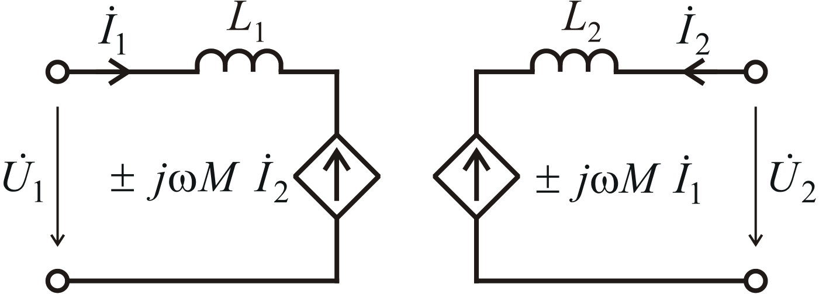
Рисунок 2
Такая схема замещения может использоваться и для моделирования нескольких индуктивно связанных катушек. В этом случае каждая ветвь содержит несколько ИНУТ.
Рассмотрим две индуктивно связанных катушки, имеющие общий узел
(рис. 3, а). Напряжения и токи этой цепи удовлетворяют системе уравнений (при согласном включении катушек):
$${\dot{U}}_{1}=jωL_{1}{\dot{I}}_{1}+jωM{\dot{I}}_{2}. \left(4а\right)$$
$${\dot{U}}_{2}=jωL_{2}{\dot{I}}_{2}+jωM{\dot{I}}_{1}. (4б)$$

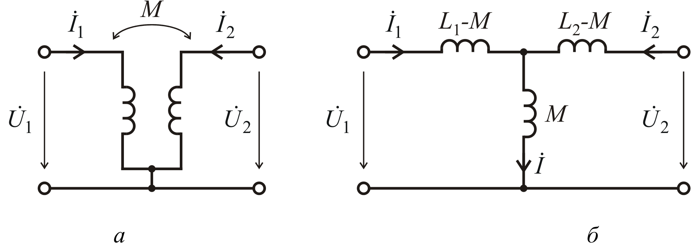
Рисунок 3
Перепишем эти уравнения в другой форме:
$${\dot{U}}_{1}=jω\left(L_{1}-M\right){\dot{I}}_{1}+jωM\left({\dot{I}}_{1}+{\dot{I}}_{2}\right). \left(4а\right)$$
$${\dot{U}}_{2}=jω\left(L_{2}-M\right){\dot{I}}_{1}+jωM\left({\dot{I}}_{1}+{\dot{I}}_{2}\right). (4б)$$
Этой системе уравнений соответствует эквивалентная схема без индуктивных связей, показанная на рисунке 3, б. Ее часто называют Т-образной схемой замещения индуктивно связанных катушек.
4.2. Уравнения и схема замещения трансформатора
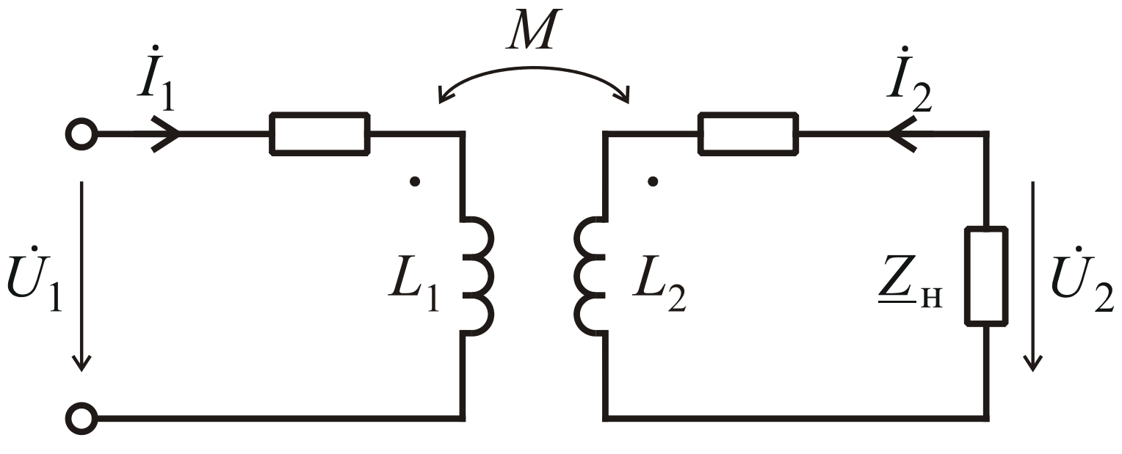
Рисунок 4
Трансформатор – устройство, которое служит для передачи энергии из одной цепи в другую посредством электромагнитной индукции. Как правило, он применяется для преобразования величин переменных напряжений и токов или для согласования сопротивлений отдельных участков цепи. Простейший трансформатор состоит из двух индуктивно связанных катушек с индуктивностями L₁ и L₂ , расположенных на общем сердечнике. Катушку, к которой подключается источник, называют первичной, а катушку, к которой подключается нагрузка – вторичной. Сердечники трансформаторов, используемых в устройствах связи, автоматики или измерительной техники, часто выполняют из неферромагнитного материала.
Принцип действия трансформатора основан на законе электромагнитной индукции. При подключении первичной обмотки к напряжению u₁ в ней возникает ток i₁, создающий в сердечнике переменный магнитный поток. В результате в обмотках трансформатора индуцируются ЭДС: в первичной обмотке – ЭДС самоиндукции, а во вторичной – ЭДС взаимной индукции, которая вызывает в нагрузке ток i₂.
Если число витков первичной обмотки w₁ меньше числа витков вторичной обмотки w₂, трансформатор является повышающим. Если w₁ > w₂, трансформатор является понижающим.
На рисунке 4 изображена схема двухобмоточного трансформатора. Резисторы R₁ и R₂ учитывают потери в первичной и вторичной катушках, Z_{н} – комплексное сопротивление нагрузки.
Для выбранных направлений напряжений и токов уравнения трансформатора имеют вид
$${\dot{U}}_{1}=R_{1}{\dot{I}}_{1}+jωL_{1}{\dot{I}}_{1}+jωM{\dot{I}}_{2}.$$
$${\dot{U}}_{2}=R_{2}{\dot{I}}_{2}+jωL_{2}{\dot{I}}_{2}+jωM{\dot{I}}_{1}.$$
Перепишем эти уравнения в следующем виде:
$${\dot{U}}_{1}=R_{1}{\dot{I}}_{1}+jω\left(L_{1}-M\right){\dot{I}}_{1}+jωM\left({\dot{I}}_{1}+{\dot{I}}_{2}\right).$$
$${\dot{U}}_{2}=R_{2}{\dot{I}}_{2}+jω\left(L_{2}-M\right){\dot{I}}_{1}+jωM\left({\dot{I}}_{1}+{\dot{I}}_{2}\right).$$
Последним уравнениям соответствует двухконтурная схема без индуктивных связей, показанная на рисунке 5.
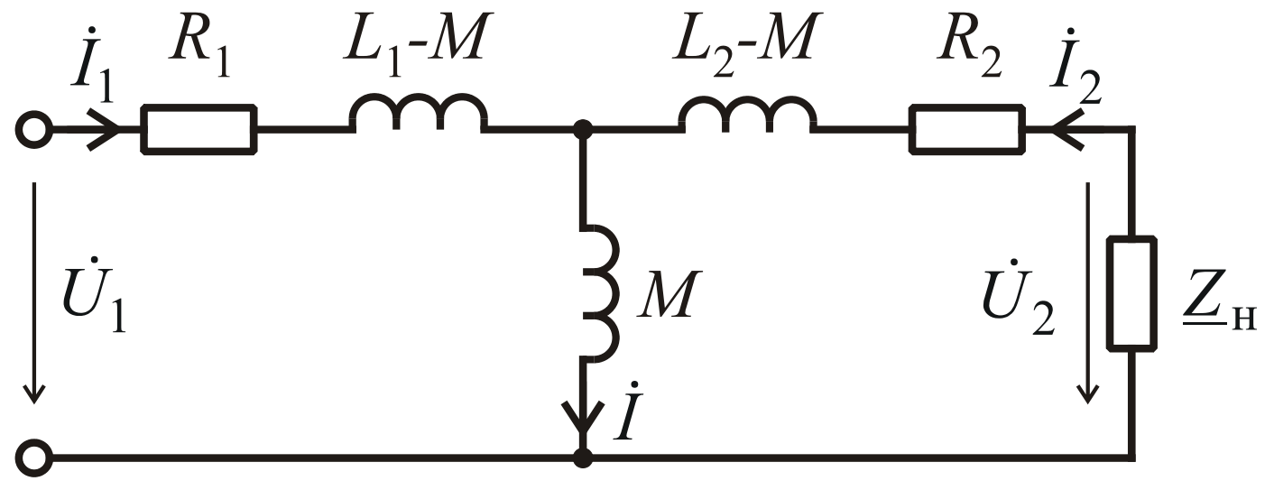
Рисунок 5
Схема на рис. 5 является схемой замещения трансформатора без ферромагнитного сердечника. Поперечную ветвь называют ветвью намагничивания, а ток $\dot{I}$– током намагничивания.
Чему равен ток $\dot{I}$?
Определим входное сопротивление трансформатора, нагруженного на комплексное сопротивление ${\dot{Z}}_{н}$. Для схемы трансформатора на рисунке 4 справедливы уравнения для контуров:
$${\dot{U}}_{1}=\left(R_{1}+jωL_{1}\right){\dot{I}}_{1}+jωM{\dot{I}}_{2}.$$
$$0=\left({\dot{Z}}_{н}+R_{2}+jωL_{2}\right){\dot{I}}_{2}+jωM{\dot{I}}_{1}.$$
Ток вторичной обмотки получим из второго уравнения
$${\dot{I}}_{2}=-\frac{jωM}{{\dot{Z}}_{н}+R_{2}+jωL_{2}}{\dot{I}}_{1}.$$
Следовательно, входное напряжение
$${\dot{U}}_{1}=\left(R_{1}+jωL_{1}\right){\dot{I}}_{1}+jωM{\dot{I}}_{2}=\left(R_{1}+jωL_{1}+\frac{{\left(ωM\right)}^{2}}{{\dot{Z}}_{н}+R_{2}+jωL_{2}}\right){\dot{I}}_{1}.$$
Входное сопротивление трансформатора
$${\dot{U}}_{1}=\left(R_{1}+jωL_{1}\right){\dot{I}}_{1}+jωM{\dot{I}}_{2}=\left(R_{1}+jωL_{1}+\frac{{\left(ωM\right)}^{2}}{{\dot{Z}}_{н}+R_{2}+jωL_{2}}\right){\dot{I}}_{1}. (5)$$
$${\dot{Z}}_{вх}=\frac{{\dot{U}}_{1}}{{\dot{I}}_{1}}=R_{1}+jωL_{1}+\frac{{\left(ωM\right)}^{2}}{{\dot{Z}}_{н}+R_{2}+jωL_{2}}$$
Величину
$${\dot{Z}}_{вн}=\frac{{\left(ωM\right)}^{2}}{{\dot{Z}}_{н}+R_{2}+jωL_{2}}$$
называют вносимым сопротивлением. Она представляет собой комплексное сопротивление, вносимое из вторичной цепи в первичную.
Уравнению (5) соответствует одноконтурная схема замещения, показанная на рисунке 6.
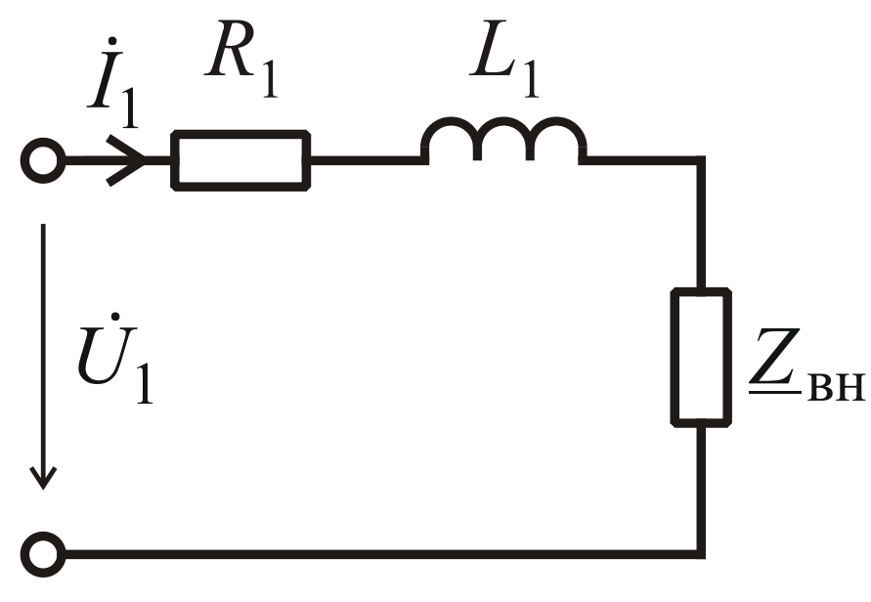
Рисунок 6
В режиме холостого хода, когда вторичная обмотка разомкнута, ток первичной обмотки
$${\dot{I}}_{вх}=\frac{{\dot{U}}_{1}}{R_{1}+jωL_{1}}$$
Увеличение активной составляющей входного сопротивления при замыкании вторичного контура объясняется увеличением активной мощности, потребляемой трансформатором.
4.3 Выводы по теме
1. Если катушки включены так, что их магнитные потоки складываются, то такое включение называют согласным. Если магнитные потоки направлены навстречу друг другу, то катушки включены встречно.
2. При согласном направлении токов в двух индуктивно связанных катушках зажимы этих катушек, относительно которых токи направлены одинаково, называют одноименными. Одноименные зажимы принято обозначать точками или звездочками.
3. Трансформатором называют устройство, которое служит для передачи энергии из одной цепи в другую посредством электромагнитной индукции. Трансформаторы используют для преобразования величин переменных напряжений и токов или для согласования сопротивлений отдельных участков цепи. Простейший трансформатор состоит из двух индуктивно связанных катушек, расположенных на общем сердечнике.
4.4. Контрольные вопросы по теме
1. Приведите примеры устройств, которые содержат индуктивные катушки, связанные общими магнитными потоками.
2. Нарисуйте цепь из двух индуктивных катушек. Какие магнитные потоки протекают в катушках такой цепи?
3. Запишите выражения для потокосцеплений катушек, связанные общими магнитными потоками.
4. Запишите выражение для коэффициента связи, характеризующего магнитную связь между катушками. Укажите диапазон изменения коэффициента связи.
5. Запишите уравнения Кирхгофа для напряжений на зажимах индуктивно связанных катушек. Перепишите уравнения для напряжений в комплексной форме.
6. Нарисуйте эквивалентную схему трансформатора с источниками напряжения, управляемыми током.
7. Для двух индуктивно связанных катушек, имеющих общий узел, запишите систему уравнений и нарисуйте эквивалентную схему без индуктивных связей.
8. Дайте определение трансформатора. Какие ЭДС индуцируются в обмотках трансформатора?
9. Опишите принцип действия трансформатора
10. Изобразите схему двухобмоточного трансформатора. Запишите уравнения напряжений и токов трансформатора.
11. Запишите уравнения напряжений и токов для двухконтурной схемы трансформатора без индуктивных связей.
12. Запишите выражение для входнго сопротивление трансформатора, нагруженного на комплексное сопротивление ${\dot{Z}}_{н}$. Дайте определение вносимого сопротивления.
13. Нарисуйте одноконтурную схему замещения трансформатора, нагруженного на комплексное сопротивление ${\dot{Z}}_{н}$. Назовите причину увеличения активной составляющей входного сопротивления трансформатора при замыкании вторичного контура.

